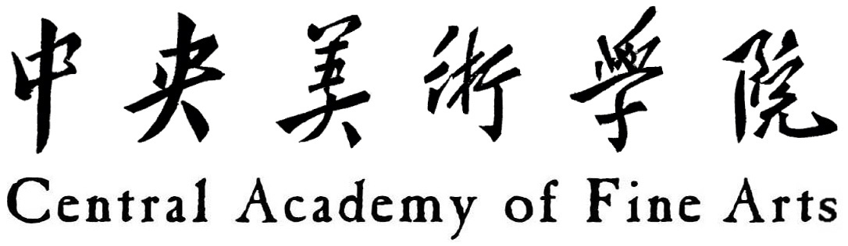

2022年接收外校推荐免试攻读硕士学位研究生

申 请 表

姓名：___________________________ 性别___________________________
身份证号：___________________________
推荐学校名称：___________________________ 推荐学校代码：_______________
推荐学校本科学习专业：________________________________
推荐学校地址：_____________________________邮政编码：__________________

申请院（系、所）名称：__________________申请院（系、所）代码：_____________
申请专业名称：________________________申请专业代码：___________________
申请研究方向代码及名称：__________________指导教师：___________________
申请攻读学位类别 学术型 □ 专业学位 □

中央美术学院招生处
年 月 日填表

（此表须A4打印）

姓 名 |  |  | 性 别 |  |  |  | 出生日期 | 年 月 日 |  |  |  |  | 照  片  （近期一寸免  冠正面照片）
出生地 | 省（区、市） 市（县）
籍 贯 | 省（区、市） 市（县）
民 族 |  |  | 政治面貌 |  |  |  |  |  | 户口所在地
所在院（系、所）及所学专业
本人通讯地址 |  |  |  |  |  |  |  |  |  | 邮政编码
 |  |  |  |  |  |  |  |  |  | 联系电话
本科期间
何时受过
何种奖励
本科期间
何时受过
何种处分

参加过哪些科研工作，有何学术论文或著（译）作
家庭主要成员
姓 名 |  | 与本人关系 |  | 在何单位工作、任何职务 |  |  |  |  |  |  |  | 联系电话
请列出你的2位推荐人的以下信息：

姓 名 | 职称或职务 | 所在单位 | 联系电话 | 电子邮件

申请人承诺：
“我保证提交的申请表和其它全部申请材料的真实性和准确性。如果我提交的信息不真实或不准确，我同意中央美术学院拒绝我的免试申请或取消我的免试资格。”如果申请人同意如上的声明，请在此处签名：

申请人签名： 日期： 年 月

